Министерство образования Республики Беларусь
Учреждение образования
БЕЛОРУССКИЙ ГОСУДАРСТВЕННЫЙ УНИВЕРСИТЕТ
ИНФОРМАТИКИ И РАДИОЭЛЕКТРОНИКИ

Факультет информационной безопасности
Кафедра инфокоммуникационных технологий
Дисциплина технологии программирования инфокоммуникационных систем

ПОЯСНИТЕЛЬНАЯ ЗАПИСКА
к курсовому проекту
на тему
ПРОГРАММНОЕ СРЕДСТВО
БГУИР КП 6-05-0611-06 15 ПЗ

Студент |  | К.Е. Климашевич
Руководитель |  | Е.Г. Макейчик

Минск 2025
РЕФЕРАТ

ПРОГРАММНОЕ СРЕДСТВО : курсовой проект / К. Е. Климашевич. – Минск : БГУИР, 2025, – п.з. – 39 с., чертежей (плакатов) – 2 л. формата А4.
В реферативной части кратко излагается содержание курсового проекта. Основными аспектами в содержании должны быть: предмет проектирования (исследования); цель проекта; данные, относящиеся к методам проектирования; результаты и выводы.
Объем реферата ограничен текстом, который можно разместить на одной странице пояснительной записки. Рекомендуемый объем реферата 850–1200 печатных знаков.
Курсовой проект был проверен на антиплагиат в системе https://www.antiplagiat.ru, процент оригинальности текста составил 90%.

СОДЕРЖАНИЕ
Введение 6
1 Среда разработки программного средства 8
1.1 Фреймворк Qt 8
1.2 Язык программирования C++ 12
1.3 Установка фреймворка Qt 14
2 Разработка графического интерфейса программного средства 17
2.1 Понятие графического интерфейса 17
2.2 Среда разработки интерфейса 18
2.3 Создание графического интерфейса 19
3 Разработка программного средства 25
3.1 Создание UML-диаграммы 25
3.2 Разработка програмного средства 25
3.3 Создание блок-схемы алгоритма 33
3.4 Сигналы и слоты в Qt 34
Заключение 35
Список используемых источников 36
Приложение А (обязательное) UML-диаграмма классов программного средства 37
Приложение Б (обязательное) Блок-схема алгоритма работы метода родительского класса программного средства 39
Приложение В (обязательное) Листинг кода программного средства 40

ВВЕДЕНИЕ
ООП – одна из возможных методологий программирования. В отличие от процедурного программирования, которому и пришло на смену объектно-ориентированное, при написании кода уделяется больше внимания организации программы и структуриро ванию кода, нежели его логике и вопросам написания. Главным понятием в ООП является объект. Объект содержит в себе данные и функции для их обработки. В свою очередь объект является экземпляром класса.
Класс в объектно-ориентированном программировании служит универсальным чертежом для создания множества однотипных объектов. Он определяет атрибуты, то есть характеристики, которые будут хранить состояние каждого объекта, и методы – функции, описывающие поведение и возможные действия. Для наглядности можно рассмотреть класс «Автомобиль», который может включать атрибуты «цвет», «модель» и «текущая скорость», а также методы «ускориться» и «затормозить».
Фундаментальную основу объектно-ориентированного программирования составляют четыре основных принципа.
1 Инкапсуляция
2 Наследование
3 Полиморфизм
4 Абстракция
Принцип инкапсуляции предполагает объединение данных и методов их обработки в рамках единого объекта, одновременно скрывая внутреннюю реализацию от внешнего вмешательства, что обеспечивает контролируемый интерфейс взаимодействия.
Наследование позволяет создавать новые классы на базе уже существующих, перенимая их свойства и функциональность, что способствует построению иерархий и многократному использованию кода.
Полиморфизм обеспечивает возможность различной реализации методов с одинаковыми именами, позволяя работать с объектами разных классов через единый интерфейс.
Наконец, абстракция концентрируется на ключевых характеристиках объекта, игнорируя второстепенные детали, что упрощает моделирование сложных систем.
Совокупность этих принципов позволяет создавать программное обеспечение, отличающееся повышенной гибкостью, масштабируемостью и простотой поддержки. Такой подход минимизирует дублирование кода, улучшает его структурированность и облегчает процесс моделирования реальных предметных областей, делая разработку более эффективной и предсказуемой.
Целью курсового проекта является разработка программного средства с использованием методологии ООП.
Задачи курсового проекта:
1 Разработать графический интерфейс программного средства.
2 Разработать UML-диаграмму классов.
3 Создать класс с указанными двумя полями (Поле 1, Поле 2) и тремя методами: конструктор для инициализации объекта; метод формирования строки с информацией об объекте; метод обработки значений полей.
4 Разработать блок-схему алгоритма.
5 Создать дочерний класс с дополнительным полем. Реализовать в дочернем классе методы: конструктор; метод обработки двнных.

1 СРЕДА РАЗРАБОТКИ ПРОГРАММНОГО СРЕДСТВА

1.1 Фреймворк Qt
Qt – фреймворк для разработки кроссплатформенного программного обеспечения на языке программирования C++. Qt позволяет запускать написанное с его помощью программное обеспечение в большинстве современных операционных систем путем простой компиляции программы для каждой системы без изменения исходного кода. Включает в себя все основные классы, которые могут потребоваться при разработке прикладного программного обеспечения, начиная от элементов графического интерфейса и заканчивая классами для работы с сетью, базами данных. Является полностью объектно-ориентированным, расширяемым и поддерживающим технику компонентного программирования.
Основой объектной модели Qt является система метаобъектов (Meta-Object System), которая дополняет стандартный C++ такими возможностями, как механизм сигналов и слотов для связи между объектами, динамические свойства и интроспекция. Это достигается с помощью специального компилятора MOC, который обрабатывает расширения языка, добавленные Qt, и генерирует дополнительный стандартный C++ код. Благодаря этому разработчик может создавать гибкие и слабосвязанные компоненты, где объекты взаимодействуют через сигналы (сообщения о событии) и слоты (функции-обработчики), что является более типобезопасной альтернативой классическим callback-функциям.
Для построения графических интерфейсов Qt предлагает два основных подхода: это классический Qt Widgets для десктопных приложений с нативным внешним видом и современный Qt Quick (QML) для создания динамичных и анимированных интерфейсов с декларативным языком разметки. Модульная архитектура фреймворка позволяет подключать необходимые компоненты, такие как Qt Network для сетевого программирования, Qt SQL для работы с базами данных, Qt Multimedia для обработки аудио и видео или Qt WebEngine для встраивания веб-контента. Широкий набор вспомогательных классов, охватывающих работу с контейнерами, строками, файлами, многопоточностью и таймерами, делает Qt самодостаточным фреймворком для создания сложных прикладных решений любого масштаба.
Важным преимуществом Qt является его комплексная экосистема инструментов разработки. Qt Creator предоставляет мощную интегрированную среду разработки с поддержкой отладки, профилирования и визуального проектирования интерфейсов. Система сборки qmake и интеграция с CMake упрощают процесс компиляции и развертывания приложений на разных платформах.
Для международной локализации приложений Qt предлагает полноценную систему перевода с инструментами Qt Linguist, позволяющую адаптировать интерфейс для различных языков и региональных стандартов. Механизм ресурсов (Qt Resource System) обеспечивает эффективное управление дополнительными файлами приложения, такими как изображения, иконки и переводы, включая их непосредственно в исполняемый файл.
Благодаря активному сообществу и долгой истории развития, Qt обладает обширной документацией, множеством примеров и готовых решений для типовых задач. Фреймворк постоянно развивается, добавляя поддержку новых технологий и стандартов, сохраняя при этом обратную совместимость.
Qt находит применение в различных областях - от разработки десктопных приложений и мобильных решений (например Telegram, Skype, VirtualBox и др.) до встраиваемых систем и приборных панелей. Его надежность и производительность подтверждены использованием в таких критически важных системах, как медицинское оборудование, автомобильные информационно-развлекательные системы и промышленные автоматизированные комплексы.
Модель лицензирования, включающая как коммерческие, так и открытые лицензии, делает фреймворк доступным для проектов любого типа - от стартапов до корпоративных решений. Это сочетание технического совершенства и гибких условий использования обеспечивает Qt стабильную популярность среди разработчиков во всем мире.
Фундаментальной архитектурной особенностью Qt является принцип "write once, run anywhere", который реализуется через уровень абстракции от платформы. Этот слой скрывает различия между операционными системами, предоставляя единый API для работы с файловой системой, сетью, графикой и другими системными ресурсами. Для графического рендеринга Qt использует различные бэкенды в зависимости от платформы: Direct3D на Windows, Metal на macOS, OpenGL на Linux и Android, что обеспечивает максимальную производительность на каждом устройстве.
Система метаобъектов (Meta-Object System) представляет собой sophisticated механизм рефлексии, который добавляет в C++ возможности, обычно присущие языкам с динамической типизацией. MOC (Meta-Object Compiler) анализирует заголовочные файлы, находя макросы Q_OBJECT, Q_PROPERTY и Q_INVOKABLE, и генерирует C++ код, реализующий мета-информацию о классах. Это позволяет во время выполнения получать информацию о иерархии классов, их свойствах и методах, а также динамически создавать объекты по имени класса.
Механизм сигналов и слотов поддерживает сложные сценарии взаимодействия объектов, включая соединения с различными типами очередей (Qt::AutoConnection, Qt::DirectConnection, Qt::QueuedConnection), что особенно важно в многопоточных приложениях. Сигналы могут быть подключены к нескольким слотам, а слоты - к нескольким сигналам, с возможностью управления порядком выполнения. Lambda-слоты, добавленные в Qt 5, позволяют использовать современный C++ синтаксис для создания компактных обработчиков событий.
Qt Graphics View Framework предоставляет мощную систему для управления и отображения большого количества 2D графических объектов. Архитектура сцены (QGraphicsScene) и видов (QGraphicsView) позволяет эффективно работать со сложными интерфейсами, поддерживая зуммирование, вращение и различные трансформации. Для 3D графики Qt предлагает модуль Qt 3D, который включает систему рендеринга на основе Entity-Component-System архитектуры.
Qt предоставляет comprehensive набор классов для многопоточного программирования. QThread, QThreadPool и QRunnable обеспечивают различные модели управления потоками. Qt Concurrent предлагает high-level API для распараллеливания вычислений, а QFuture и QFutureWatcher позволяют удобно работать с асинхронными операциями. Модель работы с состояниями через QStateMachine упрощает создание сложных поведений в реактивных системах.
Qt активно развивает интеграцию с современными веб-технологиями через Qt WebEngine, который основан на Chromium и позволяет встраивать веб-контент в нативные приложения. Поддержка WebAssembly открывает возможности запуска Qt приложений в браузере. Модуль Qt Sensors предоставляет унифицированный доступ к датчикам мобильных устройств, а Qt Positioning - к службам геолокации.
Фреймворк включает sophisticated механизмы оптимизации, такие как неявное разделение данных (implicit sharing) через классы с copy-on-write семантикой, что уменьшает накладные расходы на копирование больших объектов. QPainter использует аппаратное ускорение там, где это возможно, а система кэширования графики минимизирует перерисовки. Для критичных к производительности участков кода Qt предоставляет низкоуровневые API, такие как QOpenGLFunctions для прямого доступа к OpenGL.
Qt включает extensive систему обработки ошибок и исключений. Классы работы с ресурсами следуют RAII идиоме, обеспечивая безопасное освобождение ресурсов. Поддержка SSL/TLS в сетевых операциях, криптографические хэш-функции в QCryptographicHash и система аутентификации обеспечивают необходимый уровень безопасности приложений.
Фреймворк предоставляет мощные механизмы кастомизации через систему стилей QStyle, позволяющую создавать уникальные визуальные оформления. Поддержка плагинов через QPluginLoader enables расширение функциональности без перекомпиляции основного приложения. Система мета-типов позволяет интегрировать пользовательские типы данных в механизмы Qt, такие как сигналы-слоты и свойства.
Qt Test Framework предлагает comprehensive решение для модульного тестирования, включая поддержку data-driven тестов, benchmarking и mocking. Интеграция с Squish обеспечивает automated GUI testing, а Qt Creator включает инструменты статического анализа кода и профилирования производительности.
Система развертывания Qt включает утилиты для создания установочных пакетов, управления зависимостями и обновлениями. Qt Installer Framework позволяет создавать профессиональные инсталляторы, а система лицензирования предоставляет гибкие возможности защиты интеллектуальной собственности.
Активное сообщество Qt Contributing поддерживает множество сторонних библиотек и расширений. Qt Marketplace предлагает готовые компоненты, инструменты и услуги. Ежегодные конференции Qt World Summit и региональные встречи способствуют обмену опытом между разработчиками со всего мира.
Roadmap развития Qt включает улучшение поддержки микроконтроллеров через Qt for MCUs, расширение возможностей искусственного интеллекта и машинного обучения, дальнейшую оптимизацию производительности и уменьшение потребления памяти. Продолжается работа над улучшением инструментов разработки и поддержкой новых стандартов C++.

1.2 Язык программирования C++
С++ является одним из самых популярных языков программирования. С++ используется для создания различных программ, драйверов, приложений, операционных систем, игр. С++ является надстройкой языка С, что делает почти любой код, написанный на языке С, совместимым с компиляцией языка С++.
Ключевой особенностью С++ является поддержка нескольких парадигм программирования, включая объектно-ориентированное, обобщенное и процедурное программирование. Это позволяет разработчикам выбирать наиболее подходящий подход для решения конкретных задач. Язык предоставляет мощные средства абстракции, такие как классы, шаблоны и исключения, которые способствуют созданию надежного и поддерживаемого кода.
Производительность программ на С++ достигается за счет компиляции непосредственно в машинный код и предоставления низкоуровневого доступа к ресурсам системы. При этом язык сохраняет высокоуровневые конструкции для удобства разработки. Управление памятью в С++ может осуществляться как вручную с помощью указателей, так и автоматически через умные указатели и контейнеры стандартной библиотеки.
Стандартная библиотека С++ (STL) предоставляет богатый набор компонентов, включая контейнеры, алгоритмы, итераторы и средства работы со строками. Эти компоненты оптимизированы по производительности и прошли многолетнее тестирование в реальных проектах. Постоянное развитие стандарта языка обеспечивает добавление современных возможностей, таких как концепции, модули и сопрограммы.
Широкая поддержка различными компиляторами и инструментами разработки делает С++ универсальным выбором для проектов любого масштаба. Язык продолжает развиваться, сохраняя обратную совместимость и отвечая современным требованиям к производительности и безопасности кода.
С++ был создан Бьерном Страуструпом в начале 1980-х годов в Bell Labs как расширение языка Си. Первоначально язык назывался "C with Classes", но в 1983 году получил современное название. Основной целью создания С++ было добавление возможностей объектно-ориентированного программирования в язык Си сохраняя его эффективность и низкоуровневые возможности.
С++ поддерживает несколько парадигм программирования, что делает его универсальным инструментом. Процедурное программирование унаследовано от языка Си и позволяет писать код в виде последовательности процедур и функций. Объектно-ориентированное программирование реализовано через классы, наследование, инкапсуляцию и полиморфизм. Обобщенное программирование обеспечивается шаблонами (templates), которые позволяют создавать типобезопасный код, работающий с различными типами данных. Также поддерживается функциональное программирование.
С++ имеет богатую систему типов, включающую встроенные типы (int, float, char), пользовательские типы (классы и структуры), указатели и ссылки. Управление памятью может осуществляться как автоматически (стек), так и динамически (куча) с помощью операторов new и delete. Умные указатели (unique_ptr, shared_ptr, weak_ptr) из стандартной библиотеки обеспечивают безопасное управление ресурсами и автоматическое освобождение памяти.
Стандартная библиотека С++ (STL - Standard Template Library) предоставляет обширный набор компонентов для решения типовых задач. Контейнеры (vector, list, map, set) предлагают различные способы хранения данных. Алгоритмы (sort, find, transform) работают с контейнерами через итераторы. Также библиотека включает средства работы со строками, вводом-выводом, многопоточностью, регулярными выражениями и математическими функциями.
Одним из ключевых преимуществ С++ является высокая производительность. Компиляция в нативный код, минимальные накладные расходы и возможность низкоуровневой оптимизации делают язык идеальным для систем, требующих максимальной эффективности. Inline-функции, шаблонные метапрограммы и constexpr вычисления позволяют переносить часть вычислений на этап компиляции.
С++ находит применение в различных областях: разработка операционных систем (Windows, Linux), игровые движки (Unreal Engine), системы реального времени, высокопроизводительные вычисления, встраиваемые системы, финансовые системы и научные исследования. Благодаря прямой совместимости с Си, С++ может использовать существующие библиотеки на Си и интегрироваться с унаследованными системами.
Современные стандарты С++ добавили множество новых возможностей: автоматическое выведение типов (auto), лямбда-выражения, концепции для шаблонов, модули, сопрограммы, диапазоны (ranges) и улучшенная поддержка многопоточности. Эти особенности делают код более выразительным, безопасным и эффективным.
Для разработки на С++ доступны мощные инструменты: компиляторы (GCC, Clang, MSVC), интегрированные среды разработки (Visual Studio, CLion, Qt Creator), системы сборки (CMake, Make), отладчики и анализаторы кода. Активное сообщество разработчиков contributes к созданию библиотек и фреймворков для различных задач.
С++ предоставляет механизмы для создания надежного кода: исключения для обработки ошибок, RAII (Resource Acquisition Is Initialization) для управления ресурсами, const-корректность, типобезопасные преобразования и статическая проверка типов. Однако ответственность за безопасность памяти и отсутствие неопределенного поведения лежит на разработчике.
Изучение С++ требует понимания фундаментальных концепций компьютерных наук. Язык имеет обширную документацию, онлайн-курсы, книги и активное сообщество. Регулярные конференции и встречи разработчиков способствуют обмену опытом и продвижению лучших практик.
С++ продолжает развиваться, сохраняя обратную совместимость. Планируемые стандарты добавляют новые возможности для параллелизма, рефлексии, улучшения производительности и безопасности. Язык остается востребованным в индустрии благодаря своей мощи, гибкости и производительности.

1.3 Установка фреймворка Qt
Я использую в качестве ОС Arch Linux и установка фреймворка Qt будет радикально отличаться от установки на Windows.
Первое, что нам следует сделать это найти Qt Creator в репозитории Arch Linux’а. Для этого мы открываем браузер, в моем сдучае, это firefox, и пишем в строке поиска следующий запрос: «qt creator aur» (см. рисунок 1.1).

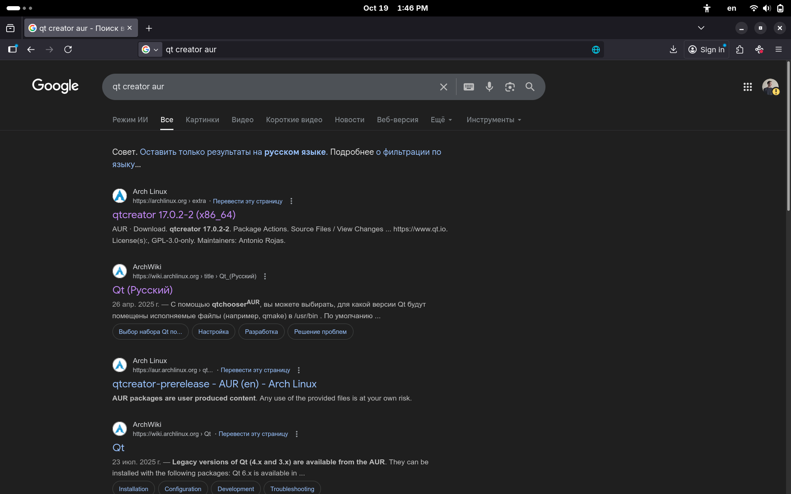

Рисунок 1.1 – Окно Firefox с запросом
Открываем первую ссылку и копируем название пакета в Aur (см. рисунок 1.2).

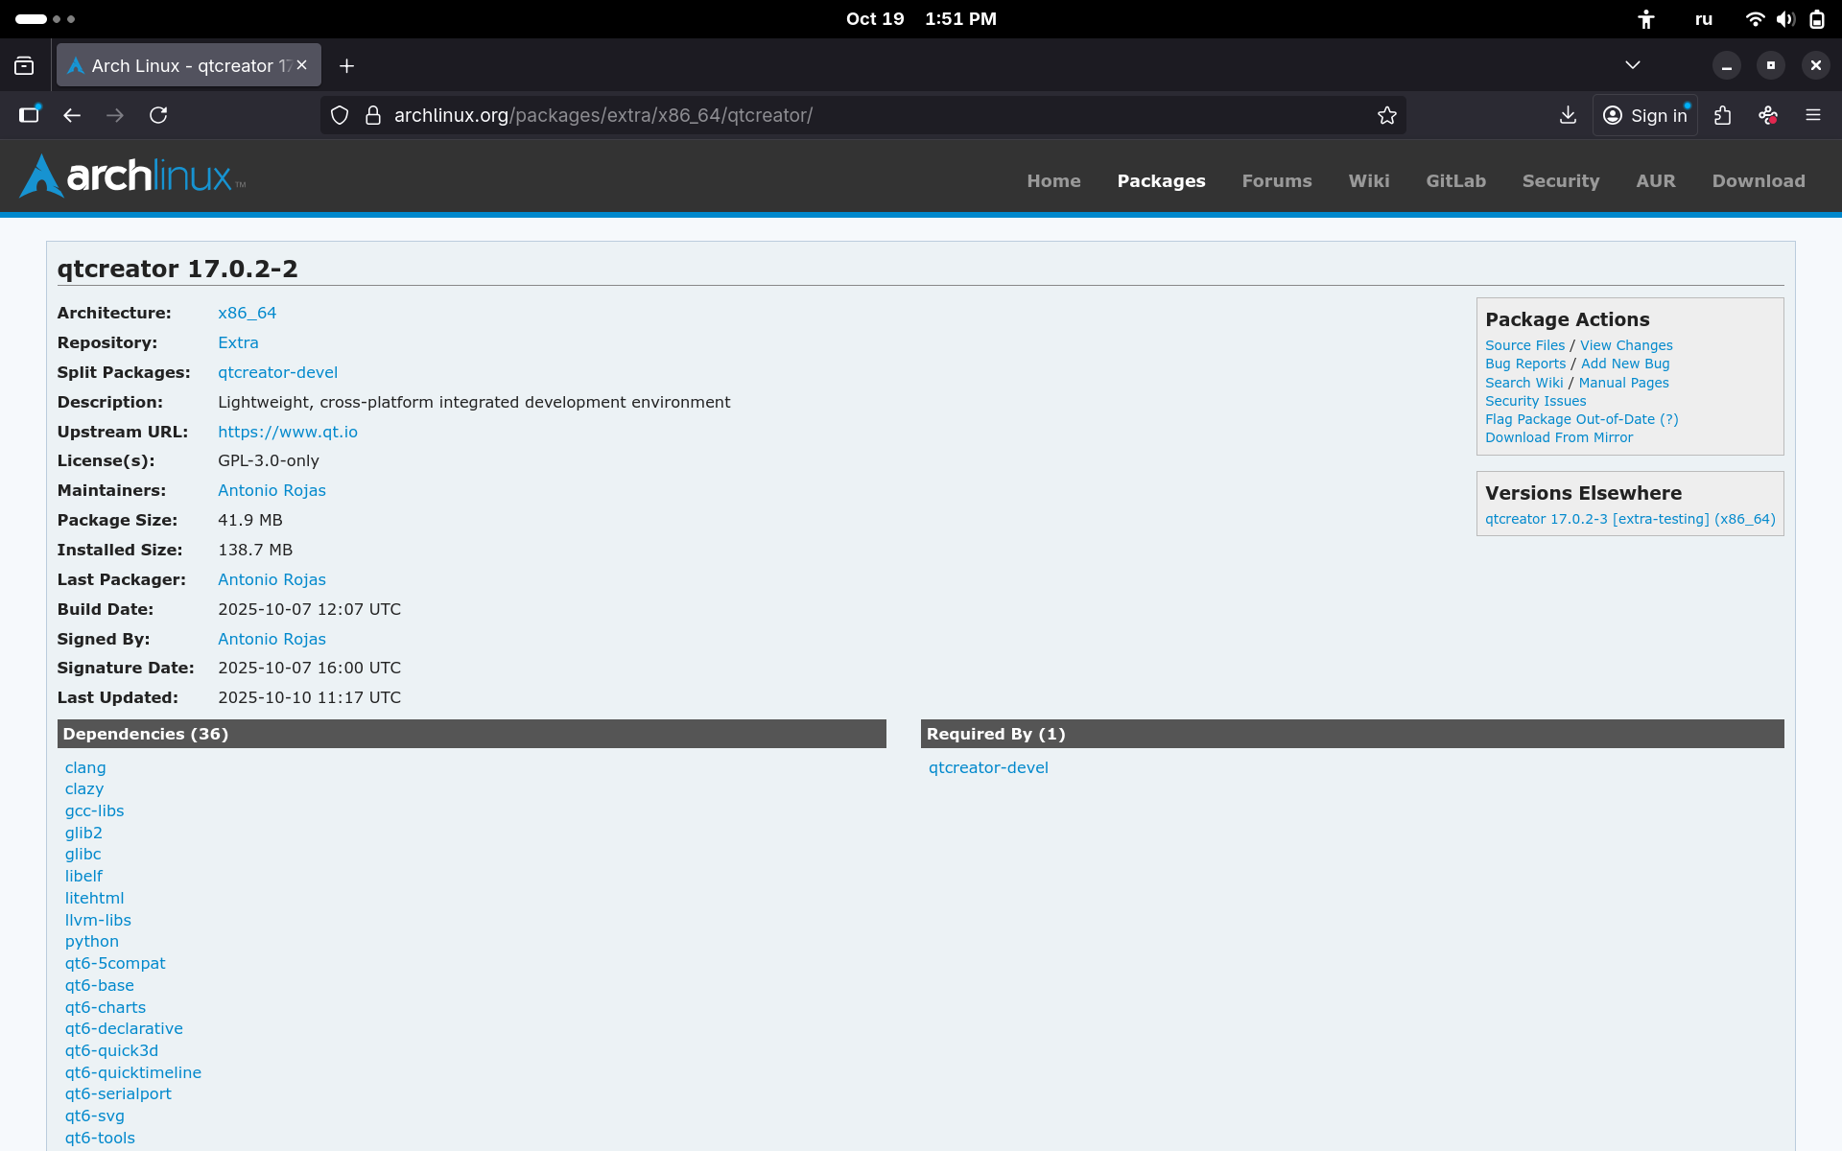

Рисунок 1.4 – Данные о пакете в Aur
Перейдем в терминал и пропишем команду для установки Qt Creator «yay -S qtcreator» (см. рисунок 1.5) и после проверим версию установленного ПО (см. рисунок 1.6).

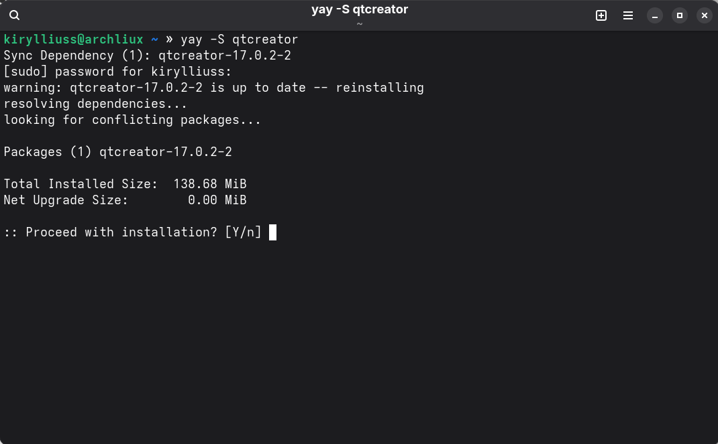

Рисунок 1.5 – Установка Qt Creator
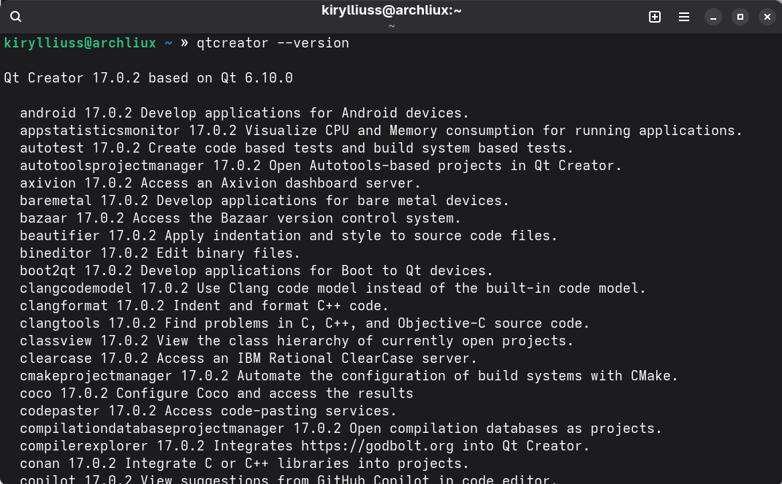

Рисунок 1.6 – Проверяем версию Qt Creator
Qt Creator успешно установлен. Теперь можно приступить к выполнению работы.

2 РАЗРАБОТКА ГРАФИЧЕСКОГО ИНТЕРФЕЙСА
ПРОГРАММНОГО СРЕДСТВА

2.1 Понятие графического интерфейса
Графический пользовательский интерфейс (GUI) – разновидность пользовательского интерфейса, в котором элементы интерфейса (меню, кнопки, значки, списки и т.п.), представленные пользователю, исполнены в виде графических изображений. Основные компоненты GUI включают окна, кнопки, поля ввода, метки и другие виджеты, которые служат для взаимодействия с пользователем. Для связи этих визуальных элементов с программной логикой в современных фреймворках используются специальные механизмы, такие как система сигналов и слотов в Qt.
Сигналы – это события, генерируемые виджетами при действиях пользователя (например, нажатие кнопки), а слоты – это функции-обработчики, которые вызываются в ответ на эти сигналы. Связь между сигналами и слотами устанавливается через соединения (connections), создавая систему, где пользовательские действия автоматически запускают соответствующую бизнес-логику приложения, обеспечивая эффективное разделение визуального представления и программной реализации.
Важным аспектом разработки GUI является компоновка виджетов, которая определяет их расположение и размеры в окне приложения. Для этого используются менеджеры компоновки (layout managers), которые автоматически управляют геометрией элементов, обеспечивая согласованное и адаптивное отображение при изменении размеров окна. Это избавляет разработчика от необходимости вручную задавать координаты для каждого компонента и упрощает создание интерфейсов, корректно отображающихся на экранах с разным разрешением.
Помимо реактивности на действия пользователя, современные GUI часто требуют выполнения длительных операций (например, загрузки данных из сети или сложных вычислений). Чтобы интерфейс не «замораживался» во время таких задач, используется многопоточность. В контексте Qt, например, для этого применяются такие механизмы, как QThread и QThreadPool, которые позволяют выносить ресурсоемкие операции в фоновые потоки, оставляя основной поток (или поток GUI) свободным для отклика на пользовательский ввод.
Процесс создания GUI часто начинается с проектирования внешнего вида в специальных визуальных редакторах, таких как Qt Designer. Эти инструменты позволяют "рисовать" интерфейс, перетаскивая виджеты на форму, настраивая их свойства и компоновку. Результат работы обычно сохраняется в XML-файл (например, с расширением .ui в Qt), который затем динамически загружается кодом приложения или преобразуется в соответствующий код на целевом языке программирования (C++, Python и др.). Этот подход further усиливает отделение логики интерфейса от бизнес-логики.
Таким образом, современная разработка GUI – это сложный процесс, сочетающий использование мощных фреймворков, следование архитектурным принципам (таким как разделение ответственности и реактивное программирование через сигналы и слоты) и применение специализированных инструментов для проектирования. Все это в совокупности позволяет создавать интуитивно понятные, отзывчивые и визуально привлекательные приложения, отвечающие высоким требованиям пользователей.

2.2 Среда разработки интерфейса
Qt Designer – это специальный редактор для построения окон и диалогов в среде Qt. Он работает по принципу «вижу что создаю»: разработчик размещает элементы интерфейса – кнопки, поля, надписи – на форме мышью, настраивает их размер и положение. Всё это делается визуально, без необходимости сразу писать код.
Готовый макет сохраняется в файл с расширением `.ui`. Это обычный текстовый файл в формате XML, в котором описаны все расставленные элементы. Далее специальная программа-компилятор (`uic`) преобразует этот файл в программный код на C++ или Python, который уже можно встроить в проект. Таким образом, внешний вид интерфейса и логика работы программы разделены. Дизайн можно многократно менять, не трогая основной код.
Чтобы интерфейс правильно отображался при разных размерах окна, в Qt Designer используют менеджеры расположения. Элементы можно размещать в строки, столбцы, сетки или формы. Эти менеджеры автоматически управляют размером и положением виджетов при растягивании окна. Также можно связать текстовую метку с полем ввода, чтобы при нажатии клавиши фокусировка сразу переходила на нужный элемент.
Для того чтобы нажатия на кнопки или другие действия пользователя приводили к выполнению кода, в Qt используется система сигналов и слотов. Основные связи можно задать прямо в Qt Designer. Кроме того, программа позволяет создавать меню, панели инструментов и сложные диалоговые окна.
Внешний вид элементов можно менять с помощью встроенных средств: настраивать шрифты, цвета, рамки. Для более сложного оформления применяются таблицы стилей, похожие на те, что используются в веб-дизайне.
Qt Designer существенно ускоряет создание интерфейсов. Он позволяет быстро собрать макет, увидеть его и сразу проверить, а затем легко встроить результат в пишущуюся программу. Этот инструмент хорошо встроен в процесс работы с Qt и помогает сосредоточиться на логике приложения, а не на рутинном коде для построения окон.

2.3 Создание графического интерфейса
Чтобы отобразить форму необходимо дважды кликнуть правой кнопкой мыши по названию файла .ui на вкладке "Проекты". В моём слуае файл называется mainwindow.ui. Открываем его и нас встречает Qt Designer. Это инструмент для удобного и быстрого создания графического интерфейса для Qt приложений.
Результат продемонстрирован на рисунке 2.1.

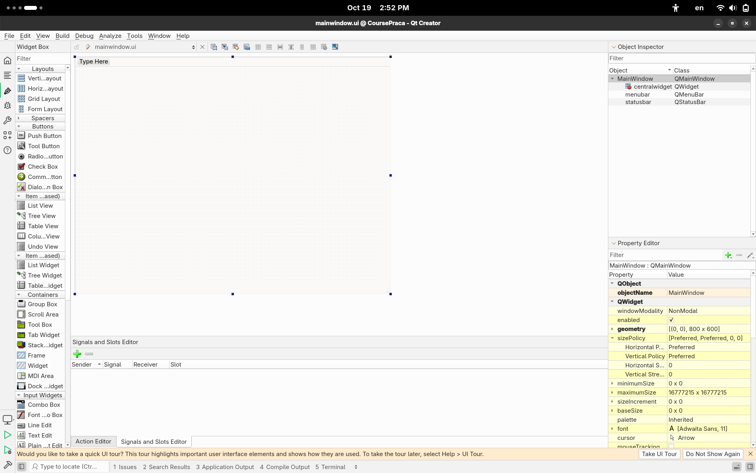

Рисунок 2.1 – Редактирование формы в режиме "Дизайн"
Отлично, теперь, находясь в Дизайнере, мы можем начать разрабатывать графический интерфейс нашего приложения. Добавим Label с названием придожения (см. Рисунок 2.2).

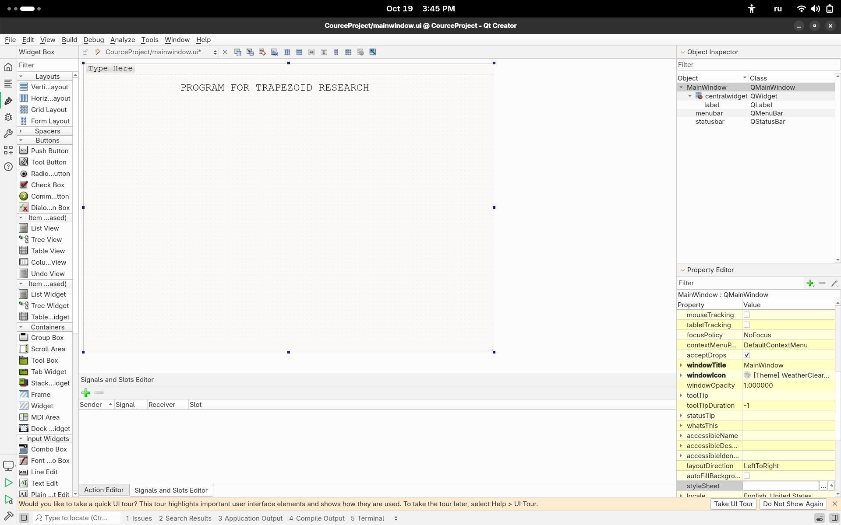

Рисунок 2.2 – Добавление Label в режиме "Дизайн"
Добавляем Label’ы для полей ввода данных и для полей вывода резудбтатов (см. рисунок 2.3).
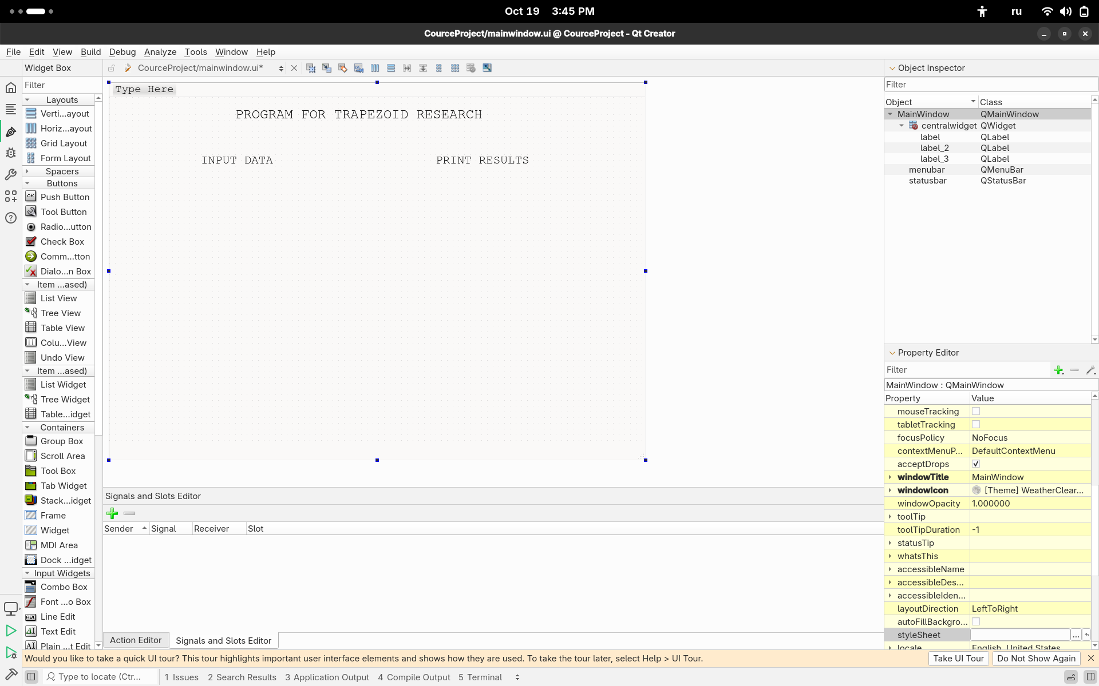

Рисунок 2.3 – Добавление Lable в режиме "Дизайн"
Добавляем поля для ввода данных и Label’ы уже для вывода результатов математических рассчётов пользователю, подписываем каждый элемент (см. рисунок 2.4).

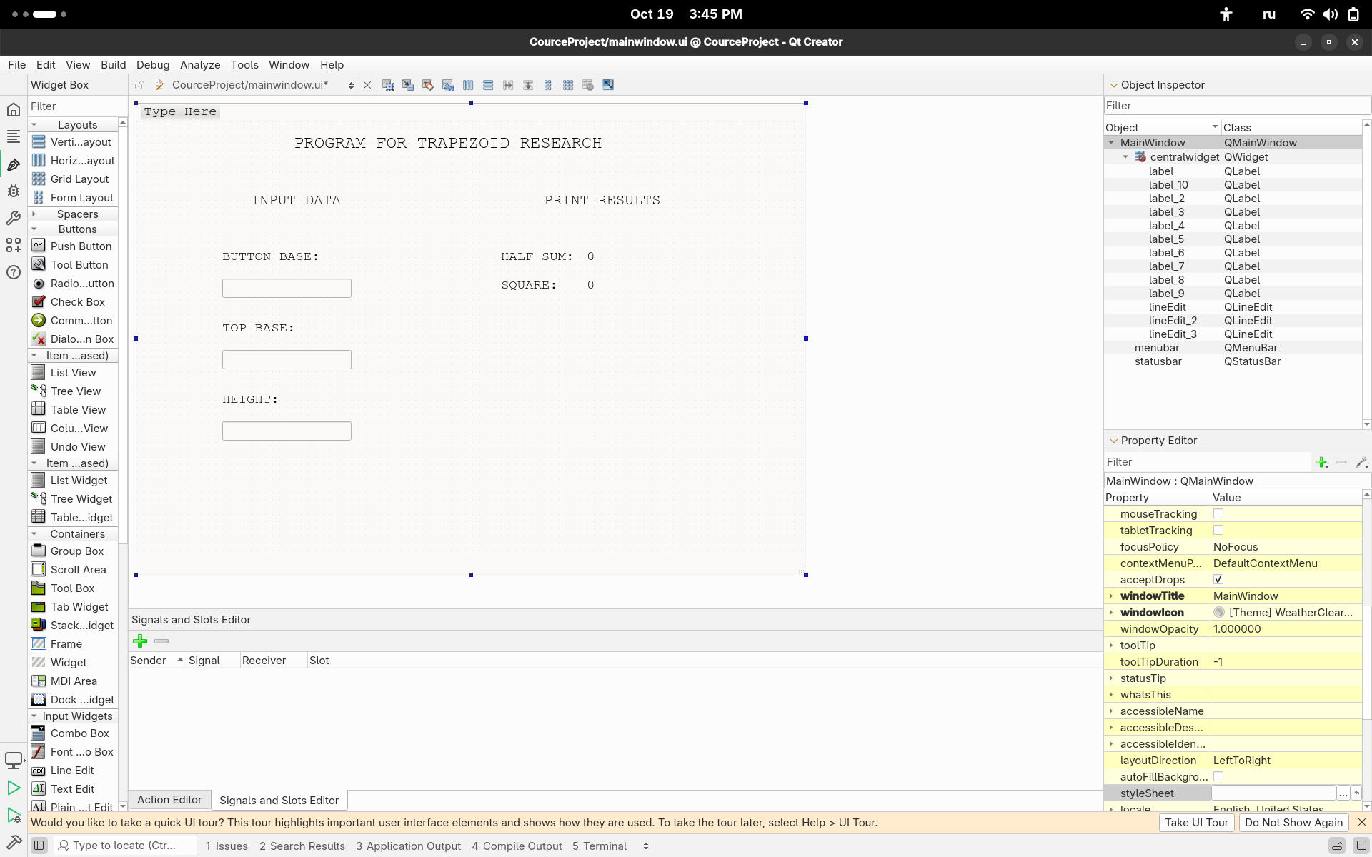

Рисунок 2.4 – Добавление лейблов и полей для ввода данных в режиме "Дизайн"

Добавляю кнопки для рассчета полусуммы и площади трапеции (см. рисунок 2.5).

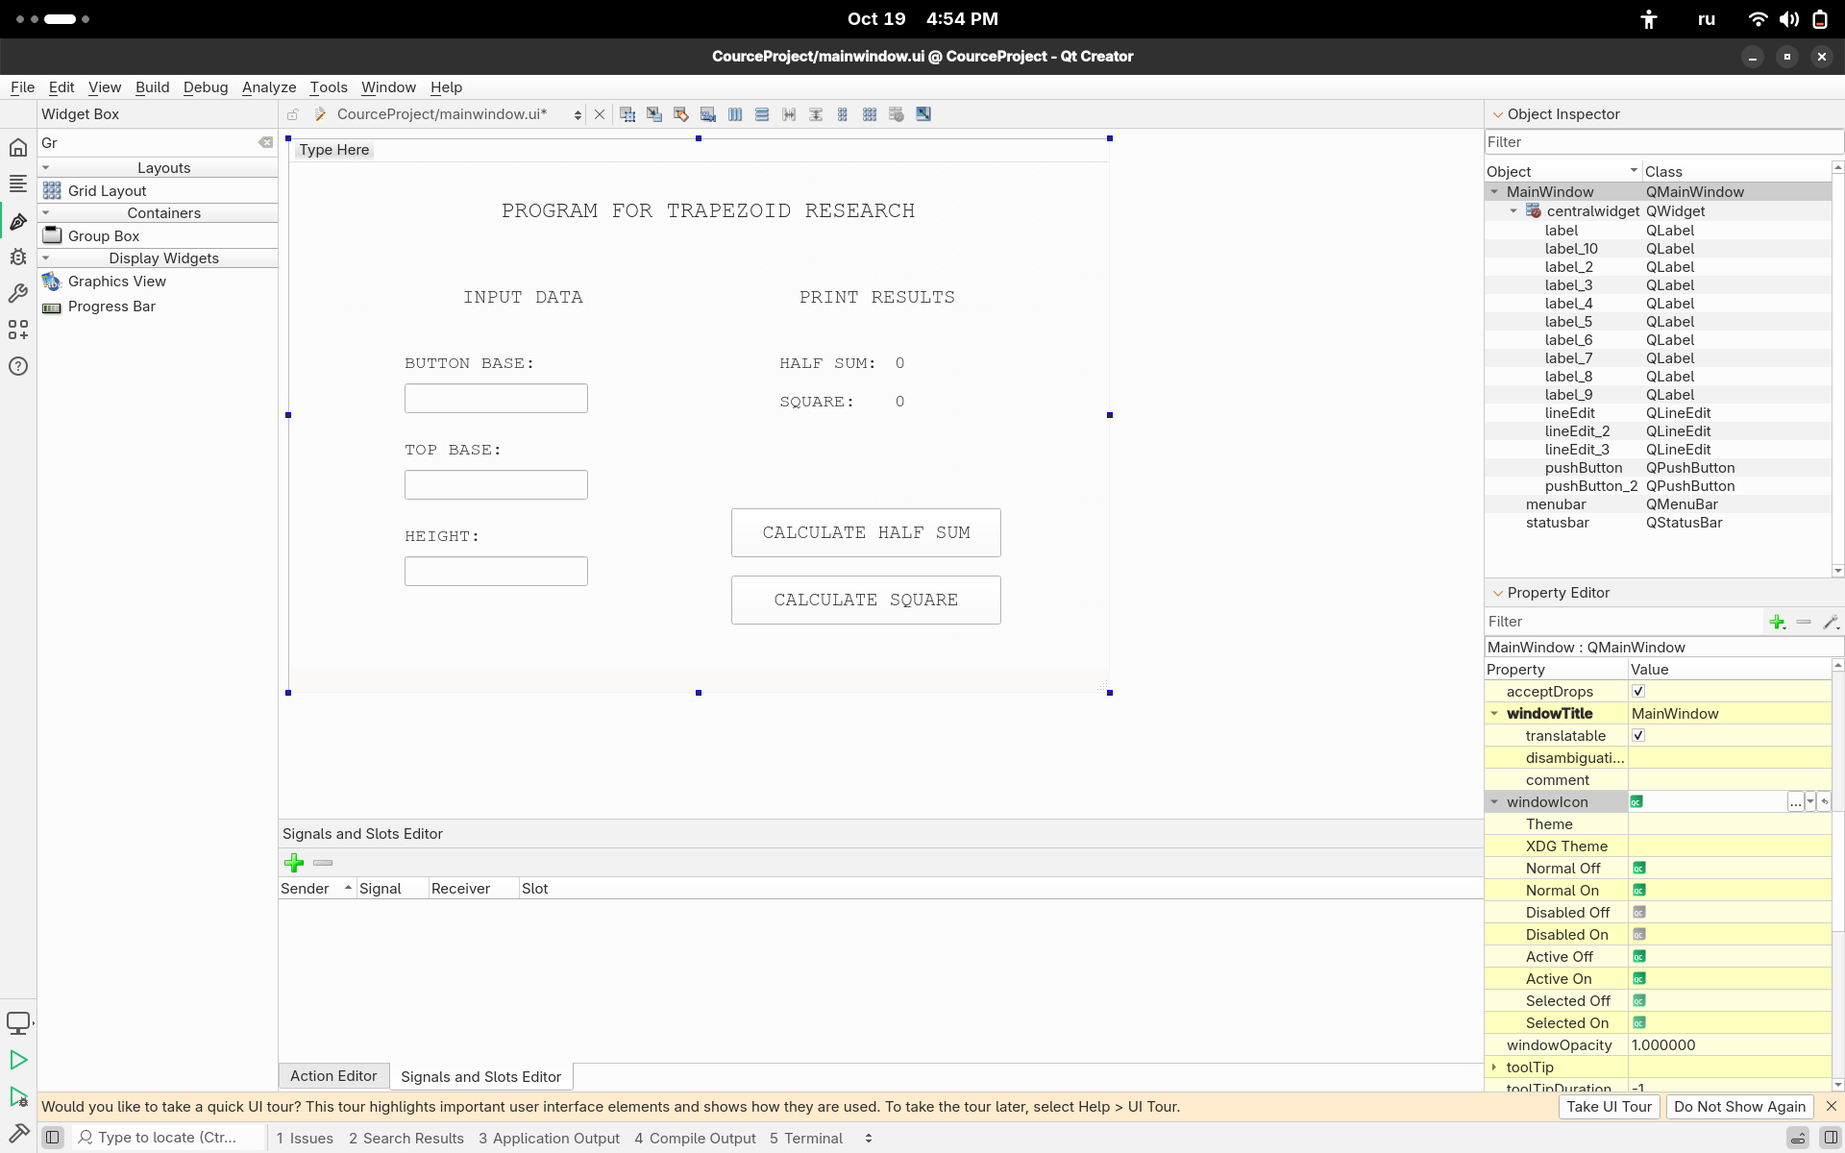

Рисунок 2.5 – Добавление кнопок в режиме "Дизайн"
Добавляем CSS: настраиваем цвет текста, цвет фона приложения, а так же добавляем закругление углов кнопок (см. рисунок 2.6-2.8).

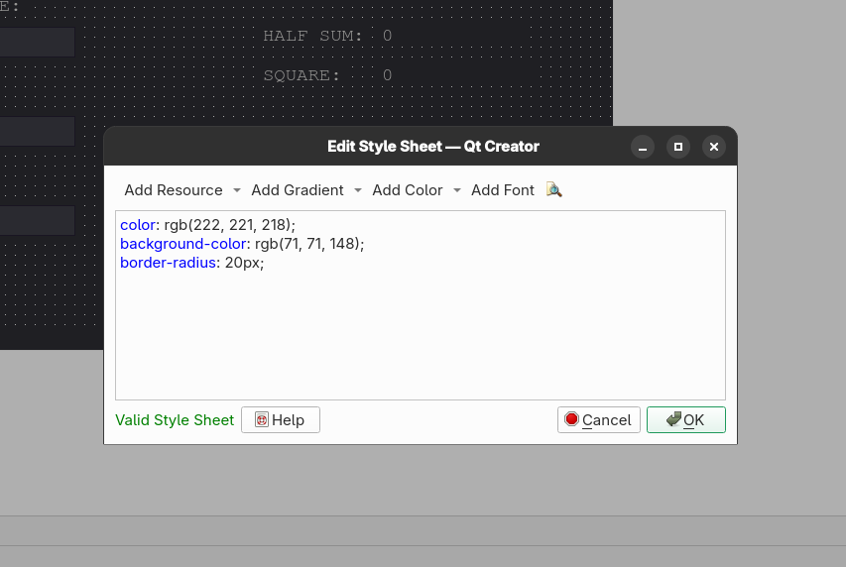

Рисунок 2.6 – CSS для кнопки рассчета полусуммы
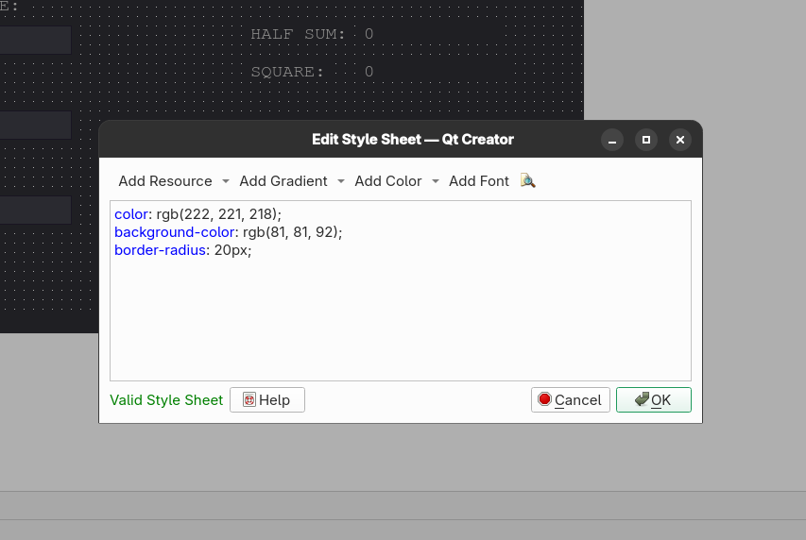

Рисунок 2.7 – CSS для кнопки рассчета площади
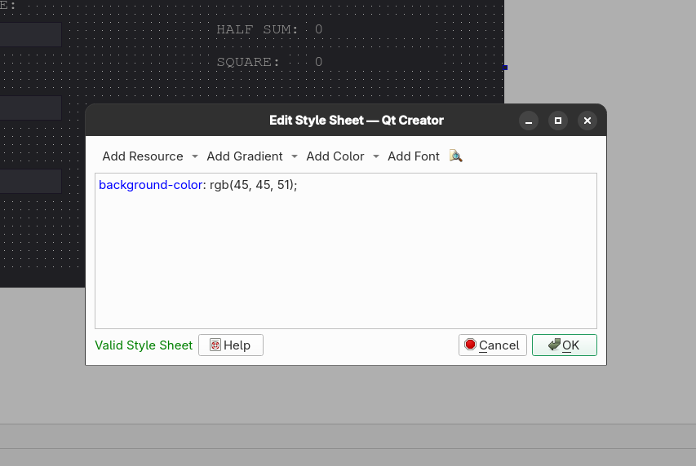

Рисунок 2.8 – CSS для главного окна
В результате использования CSS наш графический интерфейс довольно сильно изменился, стал более приятным и дружелюбным для пользователя (см. рисунок 2.9).

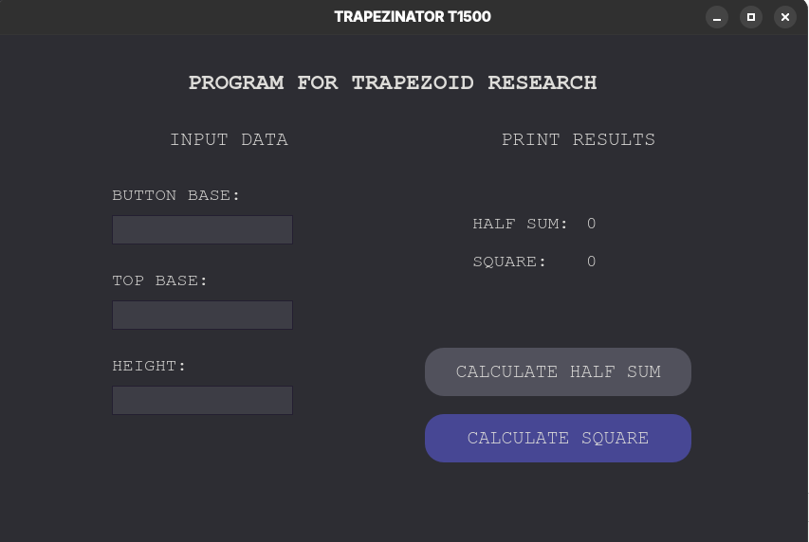

Рисунок 2.9 – Результат
Добавим ещё одну кнопку для получения информации о заданной трапеции (см. Рисунок 2.10).

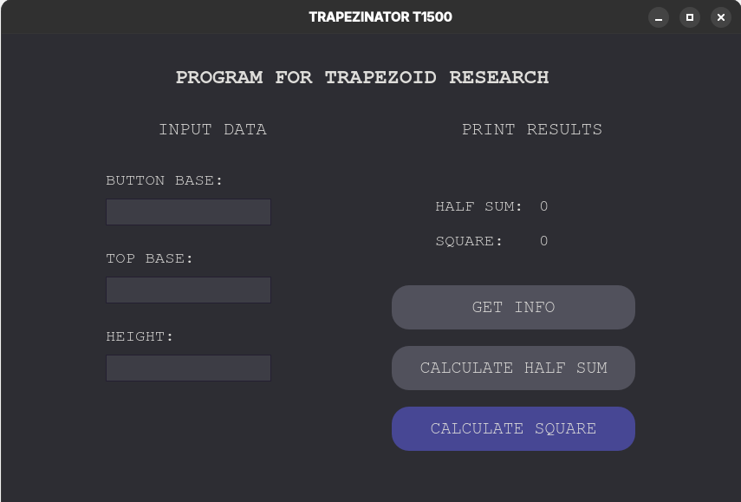

Рисунок 2.10 – Финальный результат
Добавим виджет с инфотмацией о трапеции и картинкой Бендера. Добавляем изображение через ресурсы проекта: res.qrc. Информация о трапеции будет выводится в Label (см. рисунок 2.11).

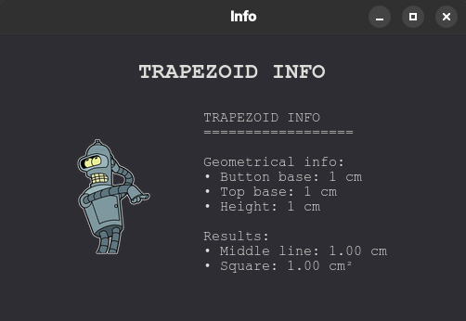

Рисунок 2.11 – Окно с информацией

Отлично, мы закончили с дизайном приложения. Пора приступать к написанию кодовой базы.

3 РАЗРАБОТКА ПРОГРАММНОГО СРЕДСТВА

3.1 Создание UML-диаграммы
Unified Modeling Language (UML) – язык графического описания для объектного моделирования в области разработки программного обеспечения, для моделирования бизнес-процессов, системного проектирования и отображения организационных структур.
UML является международным стандартом, принятым организацией Object Management Group (OMG) и Международной организацией по стандартизации (ISO). Благодаря своей универсальности он нашел применение не только в IT-сфере, но и в других областях бизнес-моделирования.
Я использовал UML-диаграмму для отображения структуры классов в этом курсовом проектировании. На ней показано наследование родительского класса Trapezoid дочерним классом TraprzoidWithHeight, он расширил уже существующий класс с двумя protected полями обозначающими длины основания трапеции и методами для получения информации и рассчета средней линии ещё одним приватным полем height и переопределенным методом getInfo() и новым методом для рассчета площади трапеции.
UML-диаграмма классов программного средства представлена в приложении А.

3.2 Разработка програмного средства
В классе Trapezoid определены только те члены, которые являются общими для всех объектов этого класса. Все поля и методы класса определены с атрибутом доступа private (см. рисунок 3.1). Описание класса Trapezoid, его полей и методов находится в файле trapezoid.h.

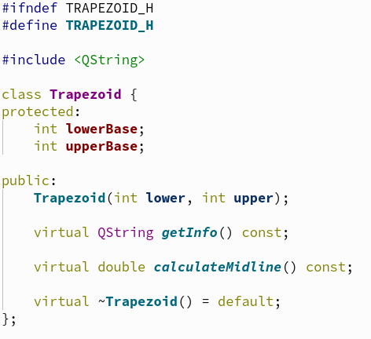

Рисунок 3.1 – Описание класса Trapezoid
Класс Trapezoid сщдержит приватные целочисленные поля lowerBase и upperBase, обозначающие длины верхнего и нижнего оснований, а так же конструктор, принимающий на вход два целых числа и устанавливает их как значения оснований, метод Qstring getInfo() для получения информации о полях класса, double calculateMidline() для рассчета средней линии и деструктор по умолчанию.
Вот реализация ранее объявленных методов класса Trapezoid в файле trapezoid.cpp (см рисунок 3.2).

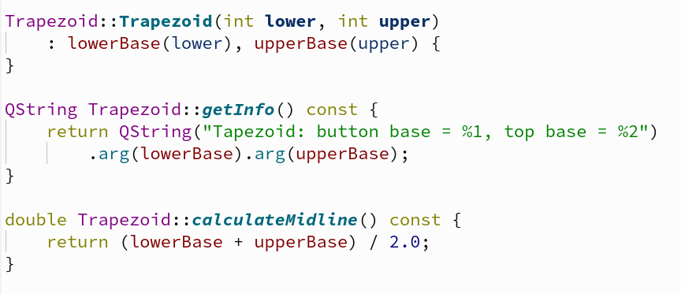

Рисунок 3.2 – Реализация конструктора и методов класса Trapezoid
Как видно в коде конструктор задает значения полям, getInfo() возвращает строку с информацией о значениях полей, т.е. длины оснований трапеции, а calculateMidline() возвращает полусумму оснований.
Теперь посмотрим на объявление полей и методов дочернего класса TrapezoidWithHeight (см. рисунок 3.3).

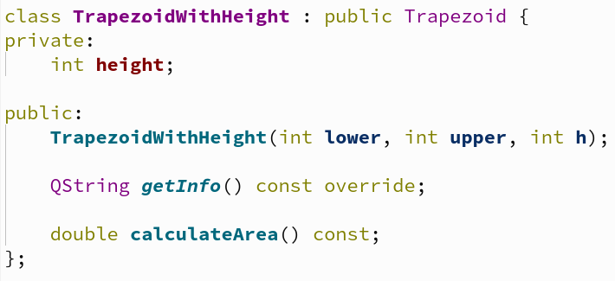

Рисунок 3.3 – Описание класса TrapezoidWithHeight
Класс содержит приватное поле height, конструктор, принимающий на вход все три параметра трапеции: два основания(родительский класс) и высоту(дочерний), а также методы. Переопределенный метод getInfo, расширенный информацией о высоте, и метод для рассчета площади трапеции. Класс находится в том же заголовочном файле, что и класс Trapezoid, trapezoid.h.
Реализация объявленных методов находится в файле trapezoid.cpp. Давайте посмотрим (см. рисунок 3.4).

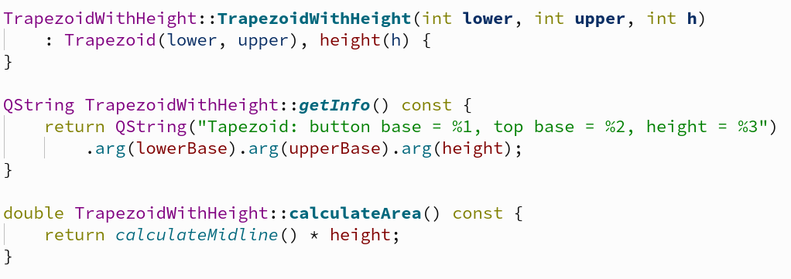

Рисунок 3.4 – Реализация объявленных методов класса TrapezoidWithHeight
Как видно calculateArea() возвращает произведение значения метода calculateMidline() родительского класса на значение высоты, расширен метод getInfo(), теперь он возвращает информацию и о высоте трапеции. Конструктор задает значения величин.
На скриншоте (см. рисунок 3.5) изображен заголовочный файл mainwindow.h. Тут объявлены компоненты главного окна приложения, в том числе и слоты.

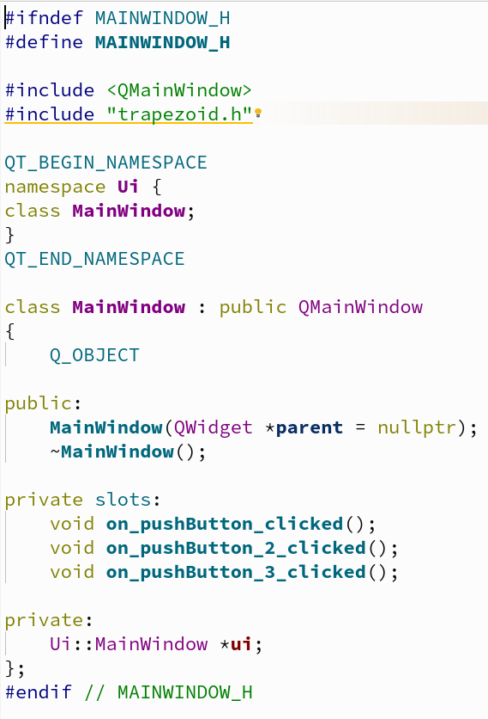

Рисунок 3.5 – mainwindow.h
При нажатии на одну из трех кнопок будет исполнен определенный участок кода. При нажатии на кнопку get info появится новое окно с информацией о трапеции. Calculate half sum отвечает за нахождение средней линии, а за нахождение площади отвечает кнопка calculate square.
Теперь рассмотрим механизм работы кнопок, начнем с поиска средней линии (см. рисунок 3.6).

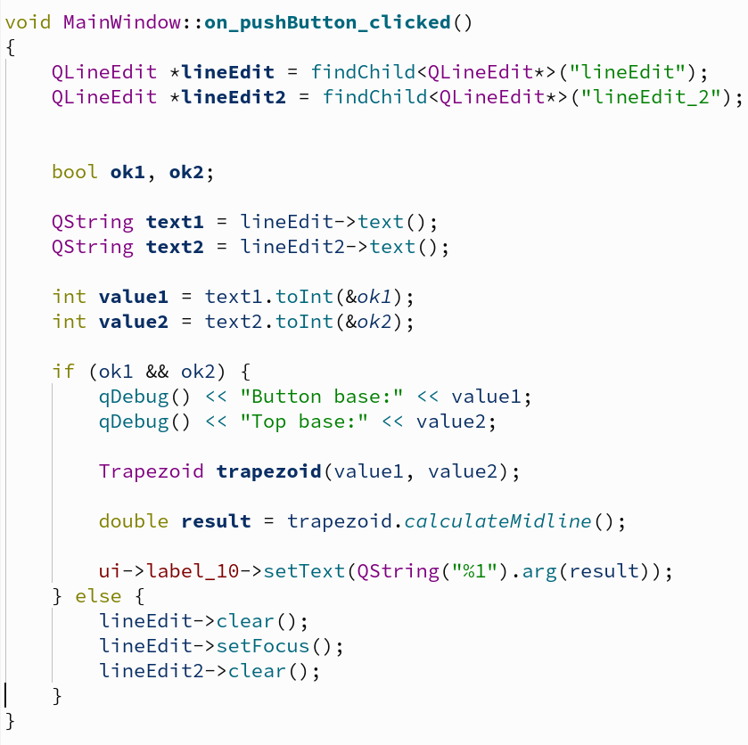

Рисунок 3.6 – Механизм работы кнопки для нахождения полусуммы оснований
Находим объекты полей ввода и записываем их в только созданные объекты, вытягиваем из них текст и преобразуем в целое число, проверяем, корректно ли было введено число, если нет, сообщаем об ошибке и чистим поля, создаем объект класса Trapezoid, записываем результат исполнения функции calculateMidline в result, выводим переменную result на виджет.
Теперь кнопка рассчета площади (см. рисунок 3.7).

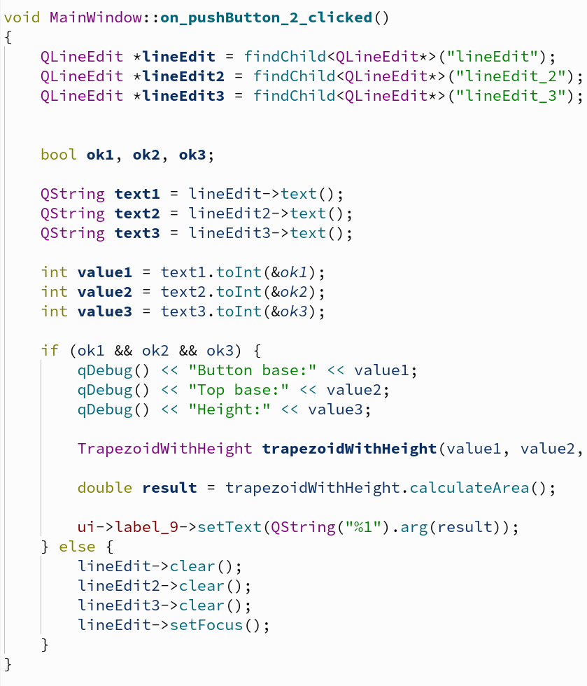

Рисунок 3.6 – Механизм работы кнопки для нахождения полусуммы оснований
Вводим все три значения и проверяем корректность ввода, как в первом случае, в случае неудачи очищаем поля и устанавливаем курсор на первое поле ввода, создаем объект дочернего класса TrapezoidWithHeight и записываем в переменную result результат метода calculateArea и выводим результат на виджет.
И последняя кнопка, get info, она используется для получения информации о трапеции. В файле info.h описаны используемые методы для передачи ниформации между виджетами: setInfoText(const QString &text) & setTrapezoidInfo(int lowerBase, int upperBase, int height) (см. рисунок 3.7).
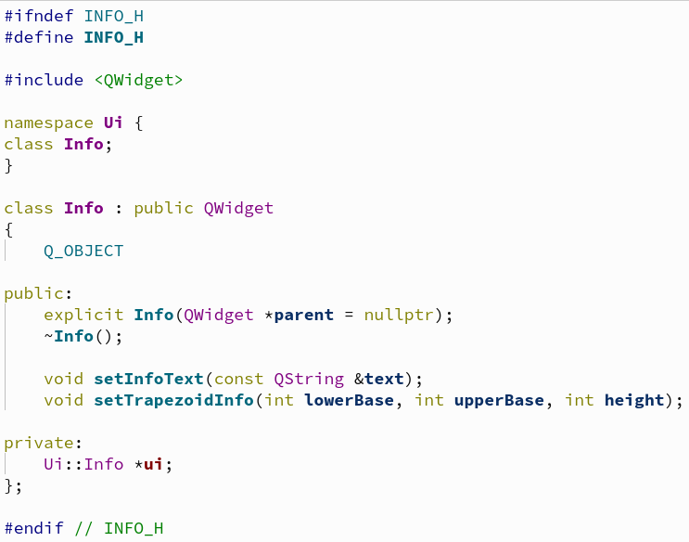

Рисунок 3.7 – Зашоловочный файл info.h
Реализация этих методов прописана в файле info.cpp (см. рисунок 3.8).
В методе setTrapezoidInfo(int lowerBase, int upperBase, int height) мы в качестве параметров передаем наши значкения и формируем сообщение, а в setInfoText(const QString &text) выводим его в plainText.

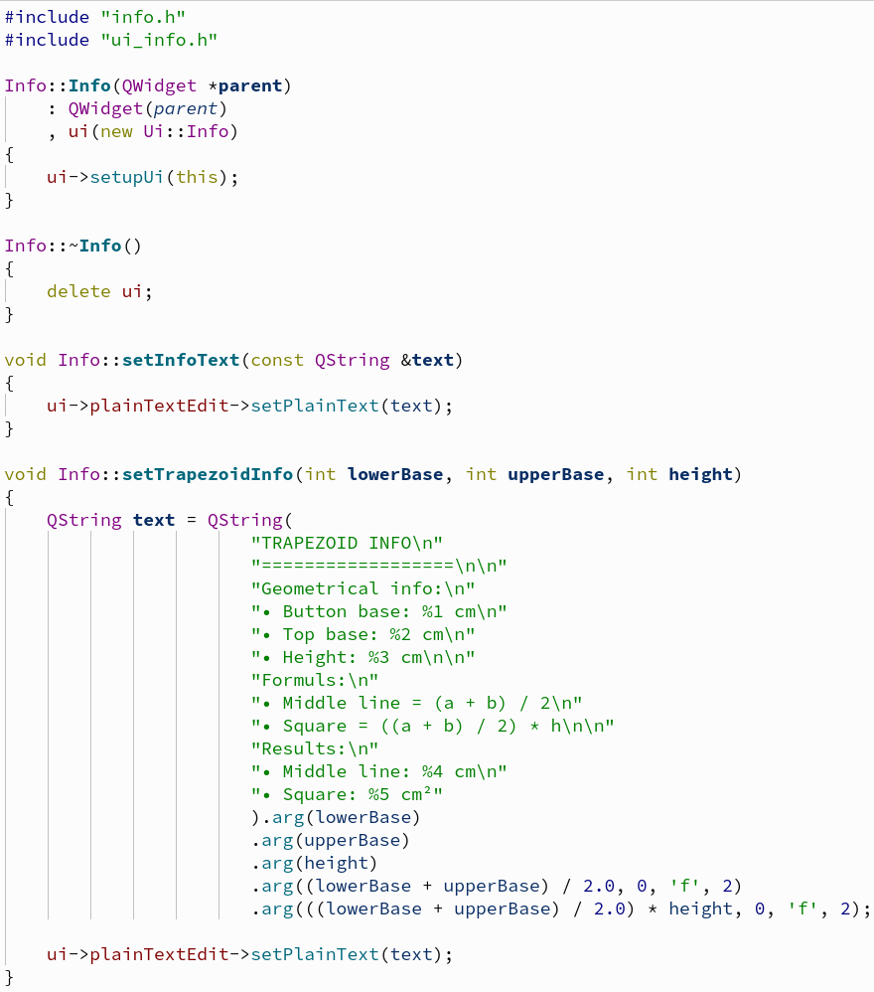

Рисунок 3.8 – Реализация передачи информации между виджетами
И далее в mainwindow.cpp прописываем, что при нажатии на кнопку get info мы берем информацию из полей ввода, проверяем корректность введенных данных и передаем их в параметры сеттера сообщения класса info и отображаем новое окно (см. рисунок 3.9).
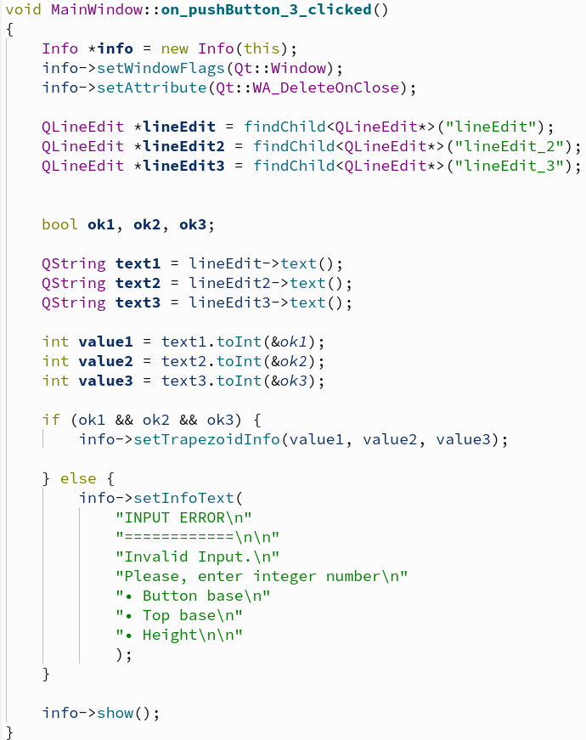

Рисунок 3.9 – Действия при нажатии на кнопку get info
Для отображения картинки Бендера и иконки с Йодой пришлось настроить .qrc файл и добавить его в файл проекта (см. рисунок 3.10).


Рисунок 3.10 – Добавление ресурсов в файл проекта
Вот и вся программная часть этой работы.

3.3 Создание блок-схемы алгоритма
На первом этапе работы с исходным кодом программы специальный компонент компилятора – препроцессор – выполняет служебные директивы. Его основная задача – подключении внешних заголовочных файлов и библиотек, раскрытии макросов и выполнении условной компиляции отдельных блоков кода. После завершения, подготовленный код передаётся компилятору для преобразования в машинные инструкции и последующей сборки в исполняемый файл.
При запуске программы управление передаётся главной функции main(), выступающей в роли точки входа. В рамках нашего сценария работа начинается с действий пользователя: программа запрашивает исходные данные и незамедлительно проверяет их на соответствие ожидаемым форматам значений. В случае обнаружения некорректного ввода система удаляет неверные данные пользователя и ввод повторяется.
После успешной проверки введённых данных программа переходит к бизнес-логике. Здесь выполняются основные алгоритмы: математические преобразования. Полученный итог приводится к удобному для восприятия виду – форматируется, – после чего выводится в пользовательский интерфейс. Результат отображается в текстовом элементе управления Label.
Далее программа не завершается. Если приложение использует графический интерфейс, управление передаётся в центральный цикл обработки событий (event loop), характерный для таких платформ, как Qt. Этот цикл отслеживает действия пользователя: клики мышью по кнопке, изменения значений в полях ввода и другие интерфейсные события. Каждое действие преобразуется в программное событие, на которое приложение может реагировать согласно своей логике.
Таким образом, программа функционирует как устойчивая система, проходя последовательные стадии: препроцессинг и компиляция, запуск и ввод данных, их валидация, выполнение вычислений и вывод результата, а затем – переход в режим постоянного цикла событий и их обработки до момента её явного завершения.
Блок-схема, иллюстрирующая алгоритм работы ключевого метода родительского класса, приведена в Приложении Б.

3.4 Сигналы и слоты в Qt
Механизм сигналов и слотов в Qt представляет собой центральную концепцию его событийно-ориентированной архитектуры, обеспечивающую мощный и безопасный способ связи между объектами. Этот механизм реализует шаблон издатель-подписчик (publish-subscribe) в объектно-ориентированном контексте, предлагая более гибкую и безопасную альтернативу традиционным callback-функциям.
Сигнал является декларацией события, которое объект может излучить при изменении своего состояния или в результате какого-либо действия. Он не содержит реализации и служит исключительно объявлением о возможности уведомления. Слот же представляет собой обычный метод класса, предназначенный для обработки конкретного сигнала; он содержит исполняемый код, который выполняется в ответ на получение соответствующего уведомления. Соединение между сигналом и слотом устанавливается динамически с помощью специальной функции, что создает связь, при которой испускание сигнала автоматически приводит к вызову всех подключенных к нему слотов. Этот процесс может быть как синхронным, так и асинхронным, последнее особенно важно для поддержания отзывчивости интерфейса при выполнении длительных операций или при взаимодействии между потоками. Ключевые преимущества системы включают обеспечение слабой связанности между объектами, когда источник сигнала не владеет информацией о своих подписчиках, что повышает модульность и упрощает рефакторинг кода; строгую типобезопасность, проверяемую на этапе компиляции; автоматическое управление временем жизни соединений, предотвращающее обращение к удаленным объектам; и встроенную поддержку кросс-поточной коммуникации, которая является основой для создания многопоточных приложений с безопасным обменом данными. В контексте данного проекта механизм сигналов и слотов был фундаментально использован для построения всей реактивной логики. Пользовательский интерфейс, состоящий из виджетов, естественным образом генерирует поток сигналов в ответ на действия пользователя — такие как нажатия кнопок, ввод текста или выбор элементов. Эти сигналы были соединены со слотами, инкапсулирующими бизнес-логику приложения: процедуры валидации входных данных, алгоритмы вычислений, обновление моделей данных и вывод результатов. Такая архитектура позволила достичь четкого разделения ответственности: компоненты интерфейса отвечают только за взаимодействие с пользователем и генерацию событий, в то время как логика приложения сосредоточена в слотах, что делает систему более понятной, тестируемой и легкой для модификации. Таким образом, сигнально-слотовая система в Qt является не просто технической деталью реализации, а основной парадигмой проектирования, определяющей структуру и способ взаимодействия компонентов в приложениях, созданных с использованием этого фреймворка.
Листинг кода программного средства представлен в приложении В.

ЗАКЛЮЧЕНИЕ

ПРИЛОЖЕНИЕ В
Листинг кода программного средства
.pro:
QT += core gui
greaterThan(QT_MAJOR_VERSION, 4): QT += widgets
CONFIG += c++17
# You can make your code fail to compile if it uses deprecated APIs.
# In order to do so, uncomment the following line.
#DEFINES += QT_DISABLE_DEPRECATED_BEFORE=0x060000 # disables all the APIs deprecated before Qt 6.0.0
SOURCES += \
info.cpp \
main.cpp \
mainwindow.cpp \
trapezoid.cpp

HEADERS += \
info.h \
mainwindow.h \
trapezoid.h

FORMS += \
info.ui \
mainwindow.ui

RESOURCES += \
res.qrc

# Default rules for deployment.
qnx: target.path = /tmp/$${TARGET}/bin
else: unix:!android: target.path = /opt/$${TARGET}/bin
!isEmpty(target.path): INSTALLS += target
DISTFILES +=

info.h:
#ifndef INFO_H
#define INFO_H
#include <QWidget>

namespace Ui {
class Info;
}

class Info : public QWidget
{
Q_OBJECT

public:
explicit Info(QWidget *parent = nullptr);
~Info();

void setInfoText(const QString &text);
void setTrapezoidInfo(int lowerBase, int upperBase, int height);

private:
Ui::Info *ui;
};

#endif // INFO_H

mainwindow.h:
#ifndef MAINWINDOW_H
#define MAINWINDOW_H

#include <QMainWindow>
#include "trapezoid.h"

QT_BEGIN_NAMESPACE
namespace Ui {
class MainWindow;
}
QT_END_NAMESPACE

class MainWindow : public QMainWindow
{
Q_OBJECT

public:
MainWindow(QWidget *parent = nullptr);
~MainWindow();

private slots:
void on_pushButton_clicked();
void on_pushButton_2_clicked();
void on_pushButton_3_clicked();

private:
Ui::MainWindow *ui;
};
#endif // MAINWINDOW_H

trapezoid.h:
#ifndef TRAPEZOID_H
#define TRAPEZOID_H

#include <QString>

class Trapezoid {
protected:
int lowerBase;
int upperBase;

public:
Trapezoid(int lower, int upper);

virtual QString getInfo() const;

virtual double calculateMidline() const;

virtual ~Trapezoid() = default;
};

class TrapezoidWithHeight : public Trapezoid {
private:
int height;

public:
TrapezoidWithHeight(int lower, int upper, int h);

QString getInfo() const override;

double calculateArea() const;
};

#endif // TRAPEZOID_H

info.cpp:
#include "info.h"
#include "ui_info.h"

Info::Info(QWidget *parent)
: QWidget(parent)
, ui(new Ui::Info)
{
ui->setupUi(this);
}

Info::~Info()
{
delete ui;
}

void Info::setInfoText(const QString &text)
{
ui->label_3->setText(text);
}

void Info::setTrapezoidInfo(int lowerBase, int upperBase, int height)
{
QString text = QString(
"TRAPEZOID INFO\n"
"==================\n\n"
"Geometrical info:\n"
"• Button base: %1 сm\n"
"• Top base: %2 сm\n"
"• Height: %3 сm\n\n"
"Results:\n"
"• Middle line: %4 сm\n"
"• Square: %5 сm²"
).arg(lowerBase)
.arg(upperBase)
.arg(height)
.arg((lowerBase + upperBase) / 2.0, 0, 'f', 2)
.arg(((lowerBase + upperBase) / 2.0) * height, 0, 'f', 2);

ui->label_3->setText(text);
}

mainwindow.cpp:
#include "mainwindow.h"
#include "ui_mainwindow.h"
#include "info.h"
#include "trapezoid.cpp"
#include <QMessageBox>
#include <QVBoxLayout>
#include <QDialog>

MainWindow::MainWindow(QWidget *parent)
: QMainWindow(parent)
, ui(new Ui::MainWindow)
{
ui->setupUi(this);
}

MainWindow::~MainWindow()
{
delete ui;
}

void MainWindow::on_pushButton_clicked()
{
QLineEdit *lineEdit = findChild<QLineEdit*>("lineEdit");
QLineEdit *lineEdit2 = findChild<QLineEdit*>("lineEdit_2");

bool ok1, ok2;

QString text1 = lineEdit->text();
QString text2 = lineEdit2->text();

int value1 = text1.toInt(&ok1);
int value2 = text2.toInt(&ok2);

if (ok1 && ok2) {
qDebug() << "Button base:" << value1;
qDebug() << "Top base:" << value2;

Trapezoid trapezoid(value1, value2);

double result = trapezoid.calculateMidline();

ui->label_10->setText(QString("%1").arg(result));
} else {
lineEdit->clear();
lineEdit->setFocus();
lineEdit2->clear();
lineEdit2->setFocus();
}
}

void MainWindow::on_pushButton_2_clicked()
{
QLineEdit *lineEdit = findChild<QLineEdit*>("lineEdit");
QLineEdit *lineEdit2 = findChild<QLineEdit*>("lineEdit_2");
QLineEdit *lineEdit3 = findChild<QLineEdit*>("lineEdit_3");

bool ok1, ok2, ok3;

QString text1 = lineEdit->text();
QString text2 = lineEdit2->text();
QString text3 = lineEdit3->text();

int value1 = text1.toInt(&ok1);
int value2 = text2.toInt(&ok2);
int value3 = text3.toInt(&ok3);

if (ok1 && ok2 && ok3) {
qDebug() << "Button base:" << value1;
qDebug() << "Top base:" << value2;
qDebug() << "Height:" << value3;

TrapezoidWithHeight trapezoidWithHeight(value1, value2, value3);

double result = trapezoidWithHeight.calculateArea();

ui->label_9->setText(QString("%1").arg(result));
} else {
lineEdit->clear();
lineEdit2->clear();
lineEdit3->clear();
lineEdit->setFocus();
}
}

void MainWindow::on_pushButton_3_clicked()
{
Info *info = new Info(this);
info->setWindowFlags(Qt::Window);
info->setAttribute(Qt::WA_DeleteOnClose);

QLineEdit *lineEdit = findChild<QLineEdit*>("lineEdit");
QLineEdit *lineEdit2 = findChild<QLineEdit*>("lineEdit_2");
QLineEdit *lineEdit3 = findChild<QLineEdit*>("lineEdit_3");

bool ok1, ok2, ok3;

QString text1 = lineEdit->text();
QString text2 = lineEdit2->text();
QString text3 = lineEdit3->text();

int value1 = text1.toInt(&ok1);
int value2 = text2.toInt(&ok2);
int value3 = text3.toInt(&ok3);

if (ok1 && ok2 && ok3) {
info->setTrapezoidInfo(value1, value2, value3);

} else {
info->setInfoText(
"INPUT ERROR\n"
"============\n\n"
"Invalid Input.\n"
"Please, enter integer number\n"
"• Button base\n"
"• Top base\n"
"• Height\n\n"
);
}

info->show();
}

trapezoid.cpp:
#include "trapezoid.h"

Trapezoid::Trapezoid(int lower, int upper)
: lowerBase(lower), upperBase(upper) {
}

QString Trapezoid::getInfo() const {
return QString("Tapezoid: button base = %1, top base = %2")
.arg(lowerBase).arg(upperBase);
}

double Trapezoid::calculateMidline() const {
return (lowerBase + upperBase) / 2.0;
}

TrapezoidWithHeight::TrapezoidWithHeight(int lower, int upper, int h)
: Trapezoid(lower, upper), height(h) {
}

QString TrapezoidWithHeight::getInfo() const {
return QString("Tapezoid: button base = %1, top base = %2, height = %3")
.arg(lowerBase).arg(upperBase).arg(height);
}

double TrapezoidWithHeight::calculateArea() const {
return calculateMidline() * height;
}

main.cpp:
#include "mainwindow.h"
#include <QFile>
#include <QApplication>
int main(int argc, char *argv[])
{
QApplication a(argc, argv);
MainWindow w;
w.show();

return a.exec();
}

